Ve složce základy vytvořte soubor **prijmeni-tabulka-odkazy-css. html**.

* Vytvořte tabulku a pomocí stylů upravte tabulku podle předlohy:

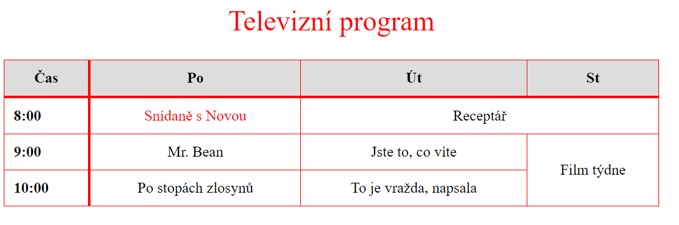

**Požadavky:**

* šířka tabulky 700 px; text zarovnán na střed; mezery mezi textem a rámečkem 10 px.
* nadpis tabulky: červené písmo 30 px; mezera mezi tabulkou a nadpisem 24 px.
* orámování tabulky: červené barvy – tenké čáry 1 px, širší čára 4 px.
* výplň pozadí šedá (odstín si zvolte sami)
* na text „**Snídaně s Novou**“ – vytvořte odkaz na stránky TV NOVA.

**Stylování odkazu:**

* vždy bez podržení
* navštívený nebo nenavštívený odkaz barva červená
* při najetí myši změna barvy na modrou